Sütőipari munkás
Pék

A kenyérsütés története

A kenyér az emberiség alapvető, évezredes múltú tápláléka.
A világon mindenütt szeretik, mert ízletes, tápláló, viszonylag olcsó és megunhatatlan.

Néhány adat a kenyér történetéből:
I.e. 2000 – a liszt előállítása
I.e 1700 Fönicia és Egyiptom – megjelennek a kemencék
A kutatások szerint az első kelesztett tésztából készült kenyeret Egyiptomban sütötték az ókorban. Ugyanitt jelentek meg az első pékek, akik hivatásszerűen készítettek kenyeret értékesítésre
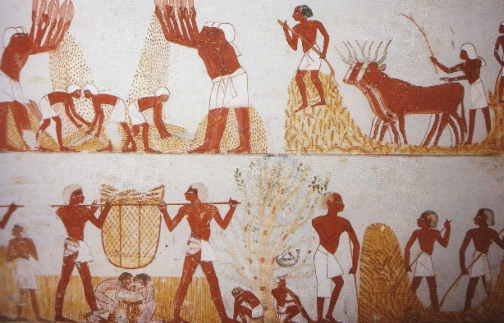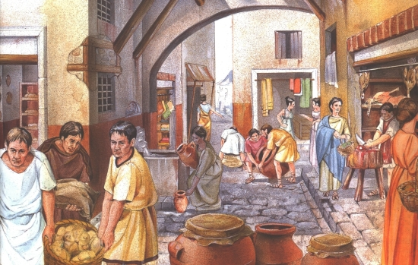
I.e. 500-ban megjelennek a pékműhelyek Rómában. Ismerték a fehér és a barna kenyeret. A munkálatokat jó fizikumú rabszolgák látták el.
Herodes császár udvarában, i.e. 600-ban már volt épített kemence.
Augustus császársága alatt már 329 pékség üzemelt.
A kereszténység elterjedése óta a kenyeret nagy tisztelet övezi.
„Mindennapi kenyerünket add meg nekünk ma,…”-imádságból.

Kenyérsütés a középkorban
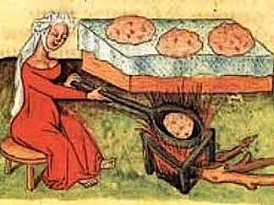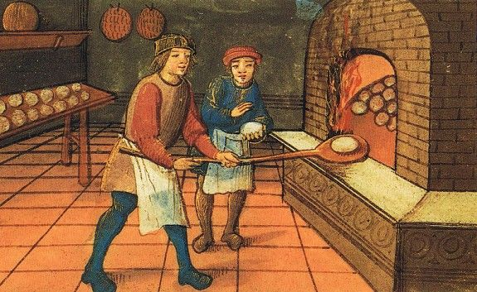
Európában évezredek óta az asszonyok dolga volt a kenyérsütés. Nagy fateknőkben dagasztották a tésztát, és búbos kemencékben sütötték meg. A dagasztás nagyon nehéz fizikai munka volt.
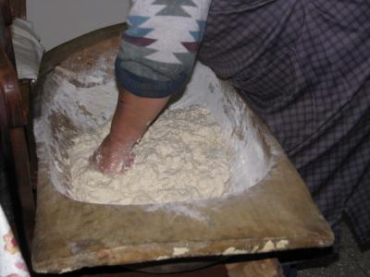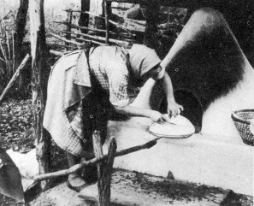
A pék szakma, mint férfiak foglalkozása a nagyüzemi formák megjelenésével egyidejű. A nagyipari termelésben nehéz liszteszsákok mozgatásához férfierőre volt szükség. Ma már több nagyüzemben gépi vezérlésű targoncákat működtetnek, és több helyen számítógép irányítja a munkafolyamatokat.
Mindennapi életünk, táplálkozásunk elképzelhetetlen kenyér és péksütemények nélkül. A frissen sült kenyér illata becsalogatja a vevőt a boltokba.

Aki mestere a kenyérfélék elkészítésének, annak sosem lesznek megélhetési gondjai.
A pék foglalkozás jellemzői

A pék kis-, közép- és nagyüzemekben többek között kenyérféleségeket, péksüteményeket és egyéb – tojással, margarinnal dúsított – termékeket készít.

Munkavégzése során betartja a higiéniai, a tűz-, munkavédelmi, környezetvédelmi, minőségbiztosítási és jövedékszabályozási előírásokat.

Indíthat önálló vállalkozást – sütödét vagy cukrászatot – és szakosodhat egyes termékek értékesítésére is.

Ehhez a szakmához nem elég szeretni a meleg kenyér illatát. De aki igazán elszánt és kreatív egyéniség, valamint elhivatott a szakma iránt, annak minden - sütödében eltöltött- perc öröm.

Jellemző feladatok
A pék munkája egy folyamatot ölel fel: az alapanyag beszerzésétől egészen a készáru eladásáig tart, és több művelet (tevékenység) összekapcsolódásából jön létre.
Az alapanyagokat az elkészítésre váró pékáruk alapján rendeli meg, előkészíti és elvégzi kenyérgyártás technológiai folyamatsorait, miközben állandóan felügyeli és szabályozza azt a minőségi előírásoknak megfelelően.
Műveletek folyamatok technológia

Főbb tevékenységek:
- felkészülni a munkára
- előkészíteni a munkafolyamatokat
- alapméréseket végezni
- eszközöket használni, gépeket kezelni, berendezéseket üzemeltetni
- befejező műveleteket végezni
- tésztát készíteni
- tölteléket készíteni
- feldolgozni a tésztát
- tésztát keleszteni
- tésztát sütni
- tészta felületét kezelni
- mézeskalácsot készíteni és díszíteni
- betartani a tevékenységére vonatkozó előírásokat
- adminisztrációs munkát végezni

mér gyúr

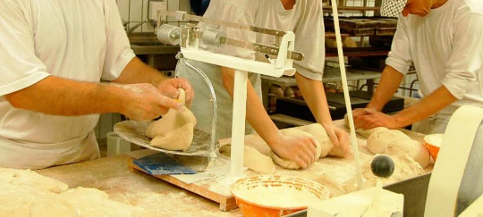

formáz süt
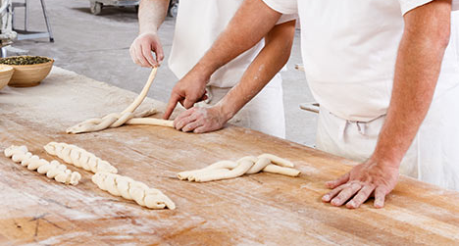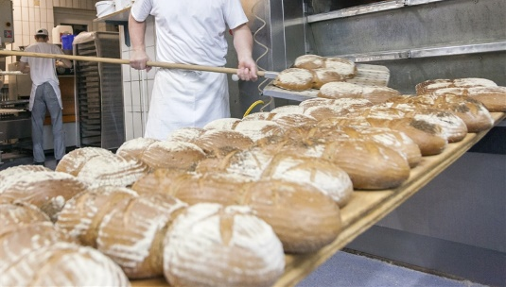

A pék munkakörnyezete és munkakörülményei
Nagyüzemekben futószalag mellett egész nap állva dolgozni unalmas és egyoldalú munka lehet.

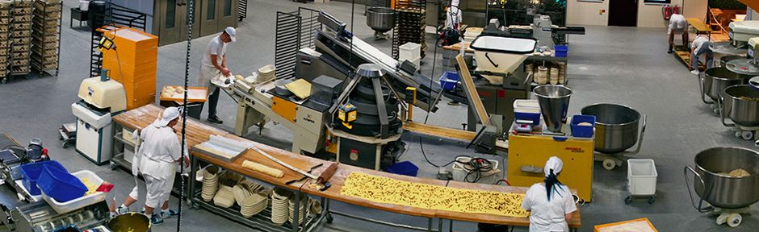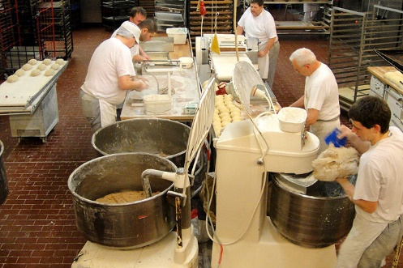
Kispékségekben kevesebb személy, baráti légkör és változatosabb munka lehet.
A pék munka középnehéz munkának minősül. A fizikailag megterhelő munkafolyamatokban gépek segítik a munkát, de azért még mindig sokat kell cipelni, hajolni, jönni-menni a pékműhelyben.
Többnyire férfiak dolgoznak a pékségekben.

Milyen környezeti ártalmakkal, veszélyekkel járhat a munkavégzés?
- a péküzemekben balesetveszélyt jelenthet a csúszós padozat;
- égési sérüléseket okozhatnak a magas hőmérsékletű kemencék és sütők, valamint a felcsapó gőz és a forró termékek;
A baleset- és tűzvédelmi előírások szigorú betartásával a munkavégzéssel járó balesetek csökkenthetők, megelőzhetők.
- Az előkészítő műveletek során a lisztpor okozhat károsodást a légutakban.
- A hőhatások rövid időn belül többször is változhatnak. Kemencék mellett túl meleg, hűtők közelében túl hideg.
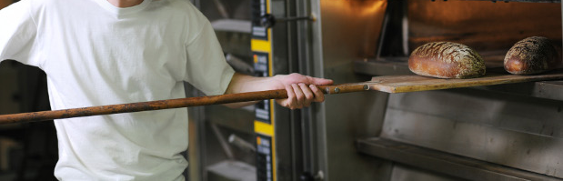
A kenyérgyárakban a zárt rendszerű technológia miatt kevésbé érezheti a pék a hőhatásokat.
- A pék munka csapatmunka. Kis családi pékségekben sincs egyedül.
- A munka jellege álló, kissé hajlott testhelyzetben.
- A legnagyobb odafigyelést a dagasztás-tésztakészítés igényli. Ettől függ a kenyér minősége.
- A legkönnyebb munka egy pékségben a takarítás. Folyamatosan kell valahol valamit kitakarítani, kimosni.
- Vélemények szerint a legkedveltebb munkafolyamat a frissen kisült pékáru rendszerezése és előkészítése a csomagolásra.

Milyen munkaidő beosztásban dolgozik a pék?
A pék általában több műszakban, rész- vagy teljes munkaidőben, változó munkarendben dolgozik.
Bár hetente 40 órát dolgozik, de nem kivétel a hétvégi foglalkoztatás sem.
Jellemző a korai kelés, hogy a fogyasztók már korán reggel friss pékáruhoz juthassanak. Kispékségekben helyenként délután 13 órakor kezdenek, és éjjel 4 órakor ér véget a munka.
A korszerű üzemekben, az előhűtött vagy fagyasztott félkész termékek terjedésével a munkaidő rugalmasabban alakítható a piaci keresletnek megfelelően. Amennyiben a pék saját vállalkozást üzemeltet, úgy munkaideje rugalmasabb, hiszen ő maga osztja be azt – ugyanakkor munkatársai számára elérhetőnek kell lennie, ami jellemzően állandó telefonügyeletet jelent.

Milyen környezeti ártalmakkal, veszélyekkel járhat a munkavégzés?
A pék munkavégzése során az alábbi veszélyek, ártalmak merülhetnek fel:
- a péküzemekben balesetveszélyt jelenthet a csúszós padozat;
- égési sérüléseket okozhatnak a magas hőmérsékletű kemencék és sütők, valamint a felcsapó gőz és a forró termékek;
- A baleset- és tűzvédelmi előírások szigorú betartásával a munkavégzéssel járó balesetek csökkenthetőek, megelőzhetőek.

Kikkel kommunikál a pék egy nagyobb pékségben?
- azonos beosztásban lévő munkatársakkal
- a műszakvezetővel, vagy helyettesével
- a pékmesterrel
- néha a sütőde vezetőjével
- Ritkán a tulajdonossal
- a betanított munkásokkal
- az üzletben dolgozó eladószemélyzettel
- az adminisztrációs területen dolgozókkal
- szállító és csomagoló szakmunkásokkal
- a szakképzési gyakorlaton lévő tanulókkal
- minőségellenőrrel
Az önálló vállalkozást indító pék munkakapcsolatba kerülhet még:
- az anyag- és berendezés szállítókkal;
- az értékesítő hálózatokkal;
- a fogyasztókkal;
- a könyvelőjével;
- az illetékes hatóságokkal.
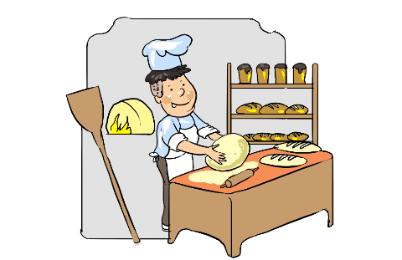
(Megjegyzés: Egy nyugdíjas korú hallássérült vállalkozó véleménye szerint hallássérült embereknek hosszú távon a vállalkozási forma a legkedvezőbb. Ez legyen a cél! Ezért érdemes anyagi áldozatokat is hozni. Tény, hogy sok tanulást igényel, mert meg kell szerezni hivatalosan is a szakmai végzettséget igazoló okiratot, nagy felelősségvállalást jelent, de megéri. Miért? Mert nincs főnöke.
- Ő a főnök, így lehetővé válik olyan halló munkavállalót alkalmazni, aki ismeri (vagy gyorsan megtanulja) az ő nyelvét. Ha a főnök jelelő siket, akkor jelnyelvet tanul. Ha szájról olvasó a főnök, akkor alkalmazkodik hozzá.
- Egyszemélyben dolgozó és jel- vagy orális tolmács.
- Intézi a telefonos ügyeket, adminisztrál.
- Elkíséri főnökét a hivatalokba ügyintézések alkalmával.
Tapasztalatok igazolják, hogy évtizedekre szóló szoros baráti kapcsolat tud kialakulni egy munkaadó-munkavállaló viszonyból.
Az ún. „kommunikációs híd” nem halló főnök és halló alkalmazott közt stabilabb és gyorsabban fel is tud épülni, mint halló-nem halló házastársak közt.)
Hogyan alakult az átlagkereset a pék foglalkozás esetén?
A fizetés - a munka nehézségi fokához képest – kevés, ezért sokan inkább önálló vállalkozásba kezdenek.
Kevéssel több, mint a mindenkori minimálbér.
Amennyiben a pék saját vállalkozást üzemeltet, úgy a kereset a forgalom, az alkalmazott árrés stb. függvénye lehet, amelyek miatt a kereset a fenti sávtól jelentősen eltér.

Rövidtávú előrejelzés a foglalkozás iránt mutatkozó keresletről

Az ágazat munkaerő igénye elsősorban a magasabb szakképzettség irányába mozdul el a gépesítéssel kiváltható szakmunkás szint felől. A kenyér és pékáruk gyártásában és kereskedelmi forgalmazásában a piaci verseny rendkívül kiélezett. Az egészséges táplálkozás iránti igény növekedése a magas minőségű, innovatív termékfejlesztés követelményét állítja az iparág elé. A kreatív, továbbképzésre – így a számítógépek technológia és automatizálás befogadására és a piaci igények felismerésére – nyitott szakemberek számára a munkaerő piac jó perspektívákat kínál. A további fejlődésnek irányt szabnak az Európai Unió minőségi előírásai is.

Milyen eszközökkel dolgozik a pék?
A pékségekben a korábban nehéz fizikai munkát igénylő munkafázisok, mint a dagasztás, a formázás, a sütőkemencék kezelése stb. többnyire már gépesítettek – a kenyérgyárakban magas fokon automatizáltak. A kisüzemekben nagyobb arányban maradtak meg a hagyományos eszközök.

A gépektől kapott segítségre akkor számíthatunk, ha azokkal szakszerűen bánunk. Ennek feltétele, hogy alapfokon (em a lakatos karbantartók és elektromos műszerészek szintjén) - ismerni kell:

- a gépek feladatát,
- a szerkezetüket,
- a működésüket,
- tisztítási és karbantartási igényüket,
- a használatukkal járó baleset-veszélyeket
- a műszaki jellemzőket.

A leggyakrabban alkalmazott eszközök a következők:

Molnárkocsi, emelővillás targonca Dagasztó- és keverőgépek

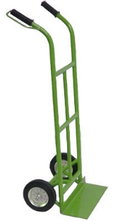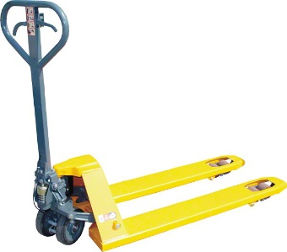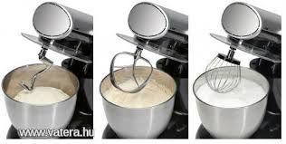

Osztó- és formázó gépek; Kiflisodró gép

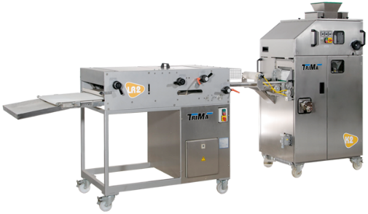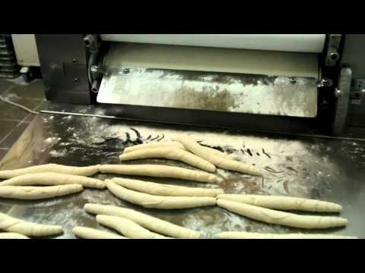

Kelesztőszekrény Sütőgép

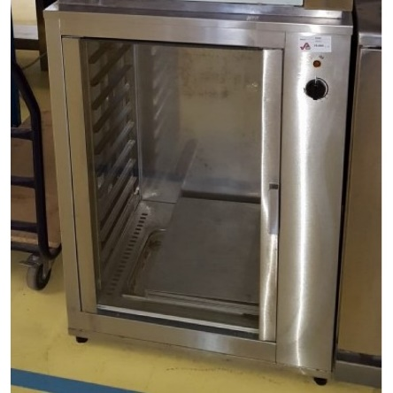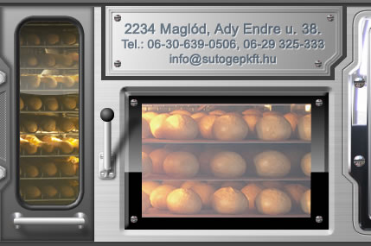

Csomagoló-, szeletelő gép;

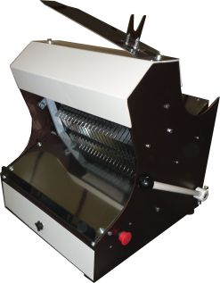

Speciális kézi eszközök - sütő- és öntőformák, díszítők stb.

Milyen nyersanyagokkal dolgozik a pék?
Alapanyag: a termék előállításához szükséges, annak jelentős részét képező nyersanyag.
- különböző gabonákból készült lisztek, és víz.

Segédanyag: a termék kisebb hányadát képező anyag, amely a termék minőségét döntően befolyásolja:

Nélkülözhetetlen segédanyag
az élesztő és a só; élesztőanyagok, így például a kovász vagy kovászpor is;

Nélkülözhető segédanyag:
- az élelmiszeripari szabványokban előírt és engedélyezett tartósító és ízfokozó adalékanyagok, lisztjavítók, emulgeálószerek;

Technikai segédanyag:
- például a csomagolóanyagok, választóanygok.

Járulékos anyag
- cukor, tej, tojás, olajos magvak, szárított gyümölcsök stb.

A pék foglalkozáshoz javasolt képességek:
- Manuális képesség,
- matematikai képesség,
- térbeli tájékozódás,
- figyelem koncentráció,
- problémamegoldási képesség,
- kreativitás,
- stressztolerancia,
- alkalmazkodó képesség,
- pontosság, precizitás,
- szervezőkészség,
- önállóság,
- együttműködőképesség,
- empátia,
- felelősségvállalás,
- kommunikációs készség

Szükséges szakmai ismeretek
1./ A munkakezdés témakörei:
- Munka- és védőruhával
szembeni követelmények
- Higiéniai követelmények
- Munkaterület jellemzői
- Az elsősegélynyújtás szabályai.
- A biztonságos munka feltételei:
A munkakörnyezetből eredő ártalmak
és elhárítási lehetőségekeik.
- Védőeszközök
- Környezetvédelmi előírások
- Az előforduló szennyeződések fajtái, a tisztítás és fertőtlenítés.
- Élelmiszerbiztonság (HACCP) és minőségbiztosítás
- Környezetvédelmi, tűzvédelmi szabályok
- Tisztító- és fertőtlenítőszerek
- Takarítási, tisztítási, fertőtlenítési módok

2./ A sütőipar nyersanyagai

- Alapanyagok
- Az étkezési gabonafajták, tulajdonságaik, tárolásuk.
- A lisztfajták, liszttípusok
- A lisztek átvétele, tárolása
- A lisztek hibái, romlási folyamataik.

- Segédanyagok
- nélkülözhetetlenek
- nélkülözhetők

- Járulékos anyagok
- Dúsítóanyagok
- Ízesítőanyagok
- Töltelékanyagok

3./ A termékgyártás technológiája.
Technológia
- A gyártási folyamatok,
- a folyamatok műveletei,
- a folyamatok és műveletek szervezése és irányítása,
- a gyártáshoz szükséges gépek és berendezések.

a gyártáshoz szükséges gépek és berendezések

4./ Gyártás előkészítése és befejezése

- Nyersanyagátvételi eljárások
- Szakmai számítások (mennyiség, arány)
- A kemencék, gépek, berendezések működési elve, kezelése, karbantartása.
- Csomagolóanyagok, csomagolóeszközök
- A raktározás alapelvei
- Hűtő- és tároló raktározás
- Hulladékkezelési eljárások
- Melléktermékek hasznosítása

5./ A tésztakészítés és érés folyamatai, a tészták feldolgozása.

- a dagasztás és keverés hatása.
- a tésztafeldolgozás technikai megoldásai
- a tésztafeldolgozó gépek technológiai jellemzői
- A kelesztés célja, feltételei,
- A kelesztés közben lejátszódó folyamatok
- Kelesztést gyorsító és lassító tényezők
- Kelesztés közben végzett műveletek.
- A kelesztés folyamata
- Tésztapihentetők
- Kelesztő eszközök
- Kelesztő kamrák
- Gépi kelesztők
- A töltelékkészítés.

6./ A sütés
- Vető szerkezetek
- A sütés célja, feltételei
- A sütés szakaszai
- Az átsültség megállapítása
- Sütési eljárások
- épített kemencék
- szerelt fémszerkezetű kemencék

7./ Készárukezelés
- A sütőipari termékek csoportosítása
- A sütőipari termékek hűtése
- Csomagolása
- Tárolása
- A kenyérbetegségek, a termékek öregedési folyamata és késleltetési módjai.
- A hibás nyersanyagok feldolgozása, a helytelen technológia következményei.
- A termékek minőségi előírásai. A mintavétel, jegyzőkönyv készítése a mintáról.
- Az előforduló szennyeződések fajtái, a tisztítás és fertőtlenítés.
- A biztonságtechnikai előírások. A munkakörnyezetből eredő ártalmak és elhárítási lehetőségekeik. Az elsősegélynyújtás szabályai.

8./ Tartós sütőipari termékek

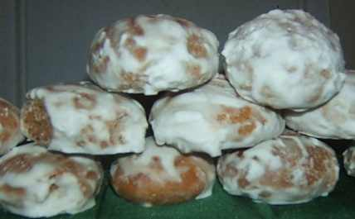

- A tartósítás, és megoldási módjai.
- A tartós termékekkel szembeni követelmények.
- Tartós kenyerek
- Tartós perecek
- A száraztésztagyártás technológiája
- Mézessütemények előállítása
- Zsemlemorzsa
- Gyorsfagyasztott sütőipari termékek

9./ Diétát kiegészítő sütőipari termékek

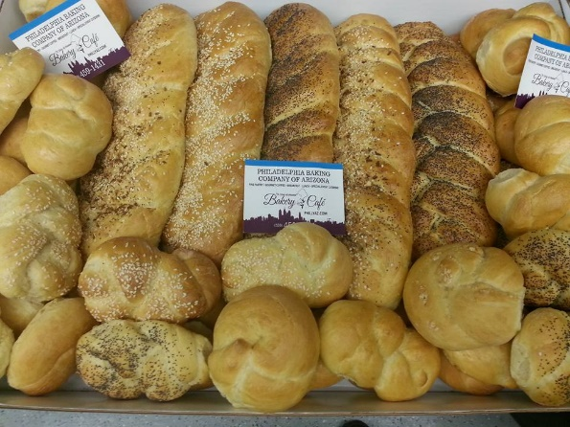

- A diétás termékek fajtái, előállításuk, hatásuk a szervezetre.

- Táplálkozás és elhízás
- Rostban gazdag sütőipari termékek
- Szénhidrátszegény sütőipari termékek
- Fehérjével, ásványi anyagokkal, telítetlen zsírsavakkal és vitaminokkal kiegészített termékek
- Gliadinmentes (gluténmentes) termékek
- különleges táplálkozási célú élelmiszerek
- A sütőipar választékbővítés törekvései

10./ Élelmiszerek jelölése

Jelölés bármely élelmiszerre vonatkozó szó, jel, védjegy, márkanév, ábra vagy szimbólum, amelyet az élelmiszer csomagolásán a címkén helyeznek el.
- jelölési módszerek
- milyen adatokat kell tartalmazzon a címke
- minőség-megőrzési időtartam

Szakképzési lehetőségek

- Iskolarendszerű oktatás
- Felnőttképzés keretében tanfolyamokon
- Munkahelyen történő tanulás

A munkahelyi képzés és fejlesztés előnyei:
- Lehetővé teszi a munkaköri követelményeknek való gyors megfelelést.
- Idő és költséghatékony. A tréner viszonylag hamar képet kap az egyéni képességek és készségek szintjéről, tehát hamar felismerhetővé válnak a fejlesztendő területek.
- Össze lehet egyeztetni a cég aktuális szükségleteit az egyén ambícióival, törekvéseivel.
- A tanultak szervezetspecifikusabbak, könnyebben alkalmazhatók közvetlenül.
- A munkavégzés rendjéhez igazítható.
- Növeli a dolgozók elkötelezettségét, megértetve például a minőség lényegét.
- Kedvezően befolyásolhatja a fluktuációt, az átképzés feleslegessé teheti a végkielégítés és a toborzás költséges műveletét.
- Jó képet fest a vállalatról, ami vonzóvá teheti megfelelő új munkatársak szemében.
- Kedvező mellékhatásai lehetnek: másutt is kamatoztatható például a megszerzett prezentációs vagy problémamegoldó képesség.
- A fejlesztés folyamatát és ütemezését illeszteni lehet az egyéni tanulási képességekhez.

A siket tanuló-munkavállaló munkahelyi képzésének sajátosságai

Figyelembe kell venni a siket fiatal tanulási akadályozottságát, mert tanítása több figyelmet, megsegítést és speciális bánásmódot igényel.

Befolyásoló tényezők:
- A befogadó tréner szemlélete, módszerei, segítőkészsége, kreativitása, valamint a fogyatékosságról szóló ismeretei.
- A társak és a környezet elfogadása. A sikeres integráció, beilleszkedés és elfogadás a személyiség szempontjából nézve kétirányú. Múlik azon is, hogy a környezet, a munkatársak mennyire elfogadóak, mennyire hajlandóak a viselkedésükön változtatni ahhoz, hogy a siket fiatalt olyannak fogadják el amilyen, és igyekezzenek egyenrangúként kezelni.
- De múlik a fogyatékos tanuló-munkavállaló személyiségén is.
A munkahelyi integrációnak számos előnye lehet a tanulásban akadályozott fiatalok esetében. Kutatások igazolták, hogy fejlesztő környezetet jelent számukra ez a szaktárs közösség, amely jelentheti azt, hogy tanulnak a többiektől, ingergazdag környezetben vannak, több ismerethez hozzájuthatnak, de akár azt is, hogy gyorsabb fejlődés tapasztalható náluk. A tanulók személyiségfejlődésében is pozitív változásokat hozhat, például: nő az önbizalmuk. Hosszabb távon sikeresebb lehet a társadalmi beilleszkedése azoknak a tanulóknak, akik integrált környezetben vettek részt az oktatás-nevelés folyamatában. Emellett barátságok alakulhatnak ki, valamint megtanulhatják a segítségkérést, illetve annak elfogadását is a fiatalok.
Módszertani javaslatok:

Figyelembe kell venni, hogy a siketek vizuálisak. Nekik 3 nap zavartalan szemlélődés többet jelent pár hónapos tanulásnál, ugyanis ők – az akusztikus ingerek hiányában - mindent a vizuális csatornán keresztül rögzítenek.
3 nap munkahelyi megfigyelés lehetősége a „job shadowing” szempontrendszere szerint:
- Milyen feladatokat végez a pék, konkrétan mit csinál munkája során?
- Kikkel dolgozik együtt a pék? Munkahelyen belüli és munkahelyen kívüli kapcsolatok
- Milyen eszközökkel és anyagokkal dolgozik?
- Milyen mozgásokat végez? –fizikai megterhelés.
Amit nem ért, hogy mi miért történik, megkérdezheti.
Másrészt azért is lenne előnyös egy 3 napos átmeneti időszak, mert az első napokban ők legalább annyira félnek a kommunikációs problémáktól, mint a munkáltató. Ne kívánjuk tőlük, hogy már első nap beszéljenek! A jelelő siketek nem szeretnek beszélni, mert tudatában vannak hiányosságaikkal; rosszul érthető beszéd, szegényes szókincs, félreértések, meg nem értések. Célszerű időt adni nekik az alkalmazkodáshoz.

A tananyag feldolgozása során alapvető szempontok:
- az ismeret sokoldalú szemléltetése, elméleti ismeretek gyakorlati megerősítése,
- az új ismeretek fokozatos, kisebb lépésekben történő közlése,
- az ismeretek többszöri ismétlést, begyakorlást igénylő rögzítése,
- az alapvető ismeretek folyamatos felidézése,
- a hiányzó vagy nem megfelelő mélységű ismeretek időbeni pótlása,
- az egyes tantárgyakban megjelenő azonos ismeretanyag összehangolása,
- lényeges elemek, ok - okozati összefüggések kiemelése, megláttatása, rész - egész viszonyának bemutatása,

Gyakorlati oktatás egyénileg, vagy kiscsoportokban. Maximum 4 fő.
Az együttműködésen alapuló tanulás minden tanulónak hasznára válik: az a tanuló, aki magyaráz a másiknak, jobban és hosszabb időre megjegyzi az információt, az pedig, akinek magyaráznak, az ismeretszintjének megfelelőbb információkat kap, hiszen társa felfogási képessége alig magasabb, mint az övé.
A heterogén csoportalkotás hozzájárulhat a tanulásban akadályozott siket tanulók és többségi halló társaik között növekvő szakadék csökkentéséhez, valamint elősegítheti a tanulók és a tréner pozitív hozzáállását a sajátos oktatási igényű tanulókhoz.

Milyen egyéb előny származhat hallássérült tanuló-munkavállalók oktatása során az együttműködésre építő kiscsoportos oktatásból?
- aktivizálás – a tanulók aktív közreműködése szükséges a munka folyamatában,
- önállóság – az oktató segítsége csak a szükséges minimum legyen,
- természetes beszédhelyzetek – a csoportmunka szinte kínálja magát a dialógusokra, a tanulók egymástól is tanulhatnak, erősebb segíti a gyengébbet.
- időérzékelés – az időegységre lebontott feladatok érzékeltetik, hogy mennyire hosszú a 2 perc, vagy a 10 perc.
- szociális kontaktusok, szociális érzelmek kialakulás. Az együtt tanulás, az egymástól való tanulás, a másokért érzett felelősség, az egymást tanítás gondolatának gyakorlati megvalósulása.
- Az oktatói figyelem megosztás: Az oktató jobban figyelhet a segítségre szorulókra azáltal, hogy nincs folyamatosan lekötve. Kísérletezhet azzal is, hogy hallót oktat hallássérülttel párosítva. Könnyebb, mint két különböző siketet (jelelőt és szájról olvasót).
Az ERASMUS –projekt oktatócsomagja
Az ERASMUS-projekt keretében oktatócsomag is készül, amely változatos felhasználási lehetőségeket kínál, rugalmasan alkalmazható annak érdekében, hogy a felhasználók alkalmazkodni tudjanak a körülményekhez, illetve a különböző tanulói igényekhez.
A programcsomagra jellemző a moduláris építkezés. A modulok részmodulokból állnak.
A részmodul nem más, mint egy tartalmilag relatíve elhatárolható oktatási egység.
A modulok a tanítás-tanulás megtervezését segítő, választható dokumentumok, videók, pps bemutatók rendszere”. Változatos sorrendben szerepelhetnek a tanítás folyamatában, a munkáltató igényei szerint lehet variálni.
Az oktatócsomag az adott tanulócsoportra, vagy egyénre adaptálható, anélkül, hogy alapvető céljai sérülnének. Lehetséges a folyamatos bővítés, a majdnem minden modulon belül meglévő változatokból történő válogatás.
Az oktatócsomag lehetőséget biztosít a szakoktató/tréner számára, hogy konkrét megoldásokat válasszon egy-egy tanítási részfeladat során, ehhez megadja a lépéseket, s a hozzájuk szükséges szemléltető eszközöket.(videókat, jelnyelvi magyarázattal, szaknyelvi szótárral.) Elképzelhető, hogy halló tanulók is szívesen tanulnának a vizualizált kurzusokból, videókból, és az sem kizárt, hogy akad olyan empatikus kolléga, aki jeleket tanulna a szótárból, és segítene a siket tanuló-munkavállalónak a beilleszkedésben.

A munkahelyi megfigyelés „job shadowing” után következhet a képzés tervezése figyelembe véve a munkaadó igényeit, hová, melyik részlegre, mely feladatok elvégzésére óhajt új munkaerőt. A tervezésben részt vesznek:
- A siket munkavállaló személyi támogatója (mentor, vagy mediátor)
- A tréner. (Tréner lehet bármelyik jó szakmunkás, aki türelmes és empatikus.)
- A siket tanuló-munkavállaló (Kis csoport esetén maximum 4 fő)
- Szükség esetén egy jeltolmács. Lehet KONTAKT videótolmács is.

A képzéstervezésben a következő szempontokat ajánlott figyelembe venni:
- Mi a képzés célja?
- Milyen típusú tudást és képességeket foglal magában a fejlesztendő terület?
- Melyik a megfelelő képzési módszer?
- Milyen erőforrások szükségesek a képzés lebonyolításához?
- Hogyan értékeljük a képzést?
- Mikor lehet jelen a mediátor, ha problémák merülnek fel az oktatás során?
- Milyen képzési anyag választható ki az ERASMUS oktatócsomagból?
- Milyen új képzési anyagok készüljenek?
- egyéb
Nem mindenkinek egyforma a tanulási képessége, ez a szempont nem elhanyagolható.
Szükség esetén jeltolmács segítsége is igénybe vehető.
Példa egyéni képzési terv elkészítésére:
- Résztvevő neve,
- Beosztása
- Program neve
- Célja
- Időtartama,
- Időbeosztása
- Résztvevők száma
- Oktatói
- Képzés/fejlesztés jellege
- Formája
- Költsége (megoszlása)
- A szervezeti és egyéni elvárások
- A tanultak hasznosítási módja

Utókövetés - a képzés hatékonyságának mérése
Az értékelésben alkalmazható módszerek:
- A képzésben résztvevők reakciói - mi a résztvevők véleménye a tananyagról és az oktatóról. Gyakorlatilag a vevői elégedettséget méri, általában kérdőív segítségével. Ez kiegészíthető személyes beszélgetéssel.
- Az elsajátított ismeretek, képességek szintje. Ez tulajdonképpen írásbeli vagy szóbeli vizsga, esetleg demonstráció vagy szituációs gyakorlat.
- A megváltozott magatartás szintje – az a viselkedésváltozás, amikor megtörténik a tanulási helyzetből a munkahelyre történő tartós alkalmazás. A viselkedésváltozás értékeléséhez információt gyűjthetünk az érintett személytől, a vezetőktől és a beosztottaktól.
- Az eredmények, a teljesítmény szintje - A képzés nyomán fellépő teljesítményváltozást próbáljuk megragadni. Ez a legfontosabb a vezető számára, mert itt lehet beszélni a képzési költség megtérüléséről. Eredménycél lehet a kisebb selejt, az alacsonyabb működési költség, a kevesebb reklamáció.

Milyen lehetőségeket nyújt ez a végzettség?
A szakképesítés birtokában számos munkakör betöltésére lehetőség nyílhat. Néhány jellemző példa:
- édesipari termékgyártó;
- jégkrém-gyártó;
- keksz- és ostyagyártó;
- marcipánkészítő;
- mézeskalács-készítő;
- nápolyikészítő;
- száraztészta-készítő;
- gyorspékségi sütő és eladó.
A pék szakmánál előnyt jelent, ha valaki jó fizikummal, kézügyességgel és kreativitással rendelkezik.

Érdekességek a kenyérről
Svájc „kenyérországnak” számít annak ellenére, hogy a személyenkénti kenyérfogyasztás nemzetközi viszonylatban csak a középmezőnyben van. A sokszínűségre és a minőségre való tekintettel azonban sütőipara világszerte élen jár, mely státuszt a nemzetközi versenyeken elért eredmények igazolják.
A svájciak kedvenc kenyérfajtái a „Ruchbrot” (búzából készült durva kenyér) és a félbarna kenyér. A „Ruchbrot”-hoz tartoznak annak különféle, regionális változatai is. Ha az összes speciális kenyérfajtát egy kategóriába vesszük, akkor ezek ~50%-kal határozottan az első helyen vannak, de a különleges, kreatív kenyérfajták is egyre nagyobb teret hódítanak.
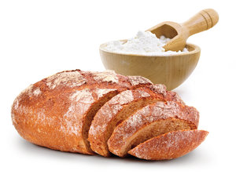

Németország a maga 300 fajta kenyerével világbajnok a kenyér sokféleségét illetően.
A kenyér Németországban már régóta nem csak táplálék.
A német kenyérhagyomány az elmúlt évtizedekben sok új ösztönzést kapott. Bevándorlók és utazók hoztak a hazájukból, valamint az utazásaikról addig ismeretlen kenyérspecialitásokat magukkal: olasz ciabatta kenyeret, francia baguette-t, török laposkenyeret és svéd ropogós kenyeret. Ezek valamennyien gazdagítják a német kenyérkosarat, némelyiket időközben hazai adalékanyagokkal „benémetesítették“. A németek 94%-a naponta legalább egyszer kenyeret eszik.
A német pékek az alkotásaikat 2011 óta a www. brotregister.de nevű internetes platformon is bejegyeztethetik. Ott ezidáig több mint 3.400 specialitást jelentettek be, a sörrel kelesztett Andechser Brot-tól kezdve a duplán sütött, öregtésztával készült Wellnesskruste-ig.

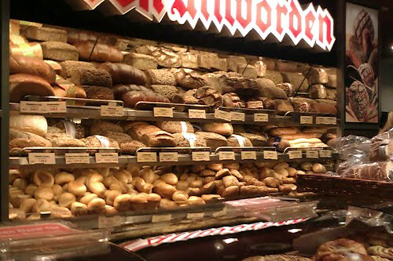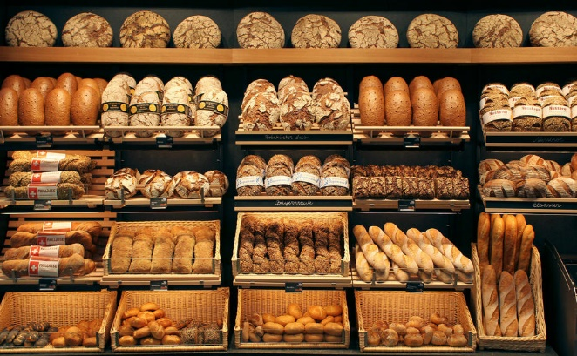
Lengyelország rozstermesztés szempontjából a második helyen áll az EU-ban. Búzatermesztés
szerint a negyedik helyet foglalják el. A lengyelek kevesebb kenyeret fogyasztanak, mint a németek.

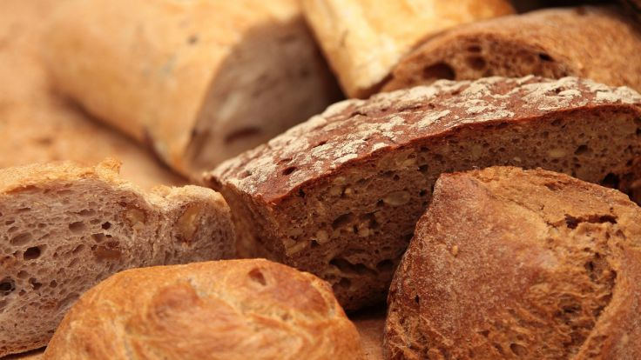
Görögország – a közelmúlt eseménye volt Németországban az európai pékverseny, ahol első díjat a tehetséges görög pék, Stavros Evangelos nyerte el kenyérreceptjével.
Magyarország – Szent István-napi kenyér Augusztus 20. az új kenyér ünnepe.
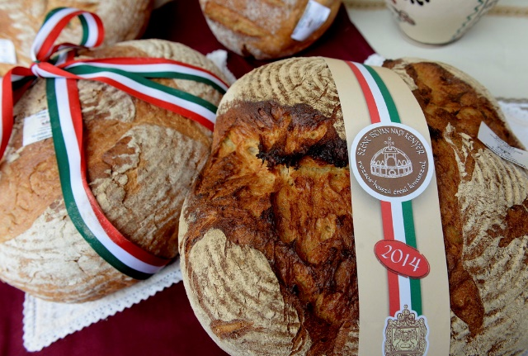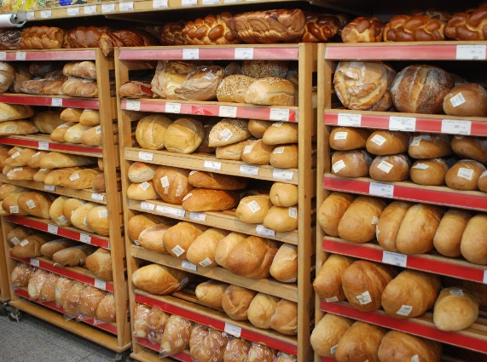
A házi kenyérsütés szokása kezd elterjedni.

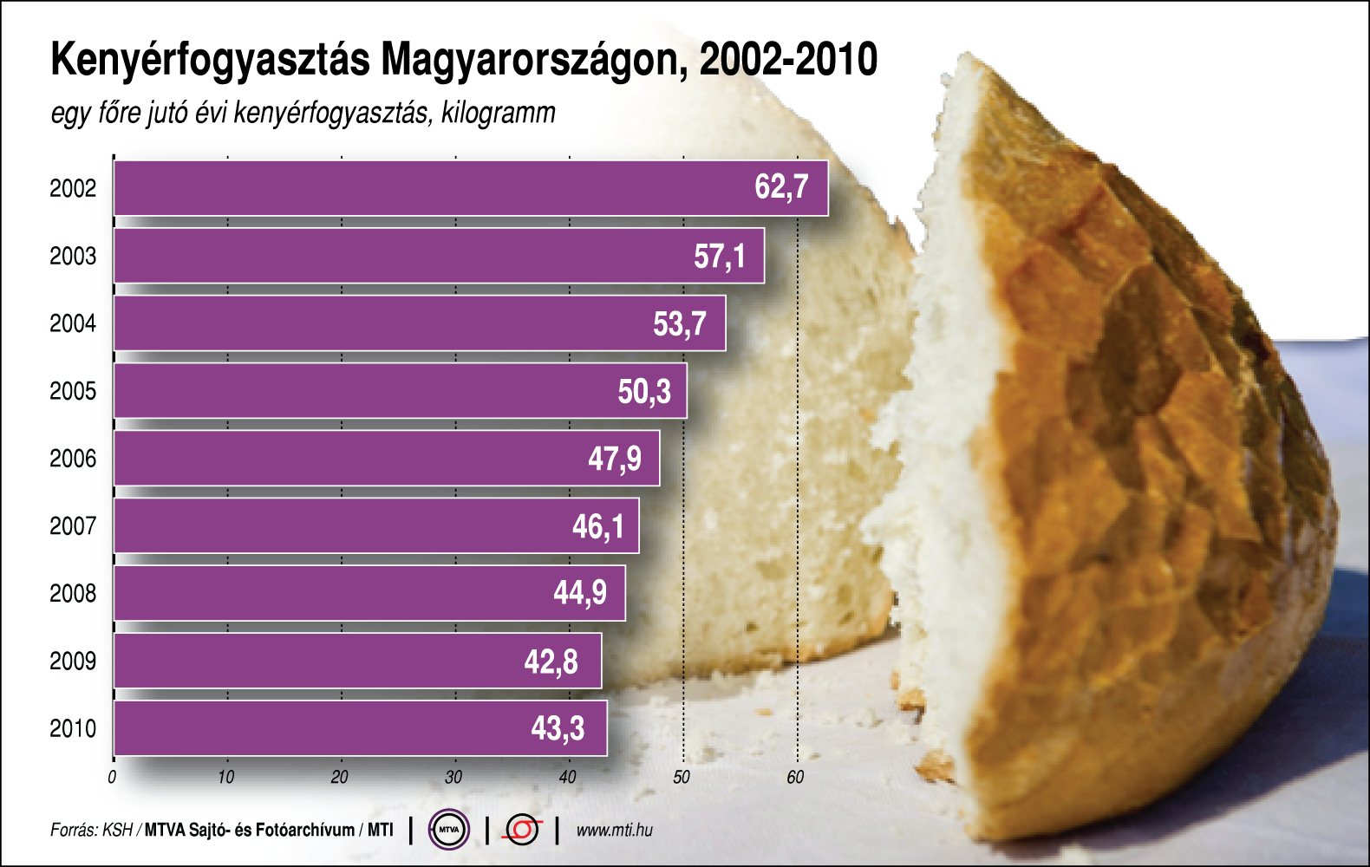
Etiópia: Tény, hogy Etiópia a világ egyik legszegényebb országa, ahol az emberek több mint fele nyomorog, de épp ezért fontos felhívni rá a figyelmet, hogy konyhaművészet igenis létezik arrafelé is. Az injera (magyarul etióp kenyér) a turisták kedvence.
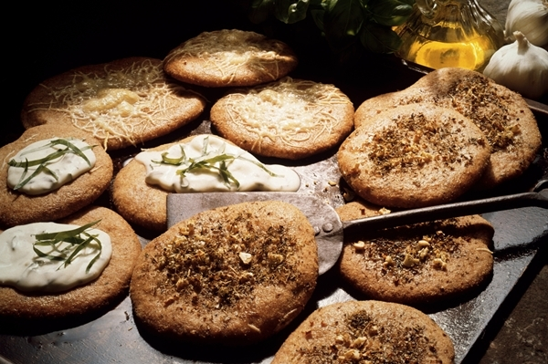

Tibeti tsampa –
A tibetiek “rtsam pa” névvel a pirított lisztet, vagy a pirított magból készülő lisztet nevezik. Ennek megfelelően külön neve van a rizs, a búza vagy az árpa pirított lisztjének (nas rtsam pa). Érthetően ez utóbbi, a 3500 méteres magasságban termesztett árpa (Hordeum vulgare) lisztje a legelterjedtebb. Vízzel, sörrel, vagy tibeti teával, esetleg sós, jaktejes teával (po-cha) keverve készítenek belőle pépet és ezt három ujjal gyúrva készítik és fogyasztják. Főként Közép-Tibetben elterjedt, de nemzeti ételnek számít. Ez a híg massza tehát, már étel Tibetben, azonban ez a kiindulási alapja a tibetiek hagyományos kenyerének is, ami a liszt neve után lett tsampa-, vagy zampa kenyér. A tsampát ma már többnyire búzaliszttel is keverik.
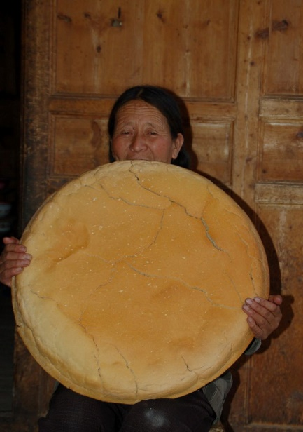

Tipp: eltarthatóság és tárolás
Egy egyszerű szabály szerint: minél világosabb a kenyér, tehát minél nagyobb benne a búzaliszt mennyisége, annál rövidebb ideig eltartható. Magasabb rozstartalmú kenyerek hosszabb ideig puhák maradnak. Kenyeret legjobb szobahőmérsékleten és tiszta, száraz és jól szellőztethető kenyértartóban tárolni, pl. cserép vagy kerámia tartóban, kenyérdobozban vagy -zacskóban.

